FBCDZ 系列煤矿地面用防爆抽出式对旋轴流通风机
产 品 样 本
代号：0AP.138.048d
2010年 01月 30 日

目 录
1、概述…………………………………………………………………………………3
2、型号说明……………………………………………………………………………3
3、结构说明……………………………………………………………………………3
4、使用条件……………………………………………………………………………4
5、技术数据……………………………………………………………………………4
6、结构及安装和外形尺寸……………………………………………………………5
7、订货指南……………………………………………………………………………5
8、AFM系列风机性能在线监测控制系统…………………………………………… 5
2
2


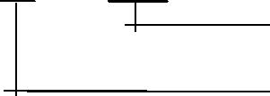
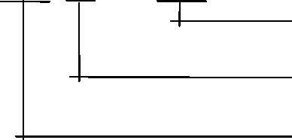
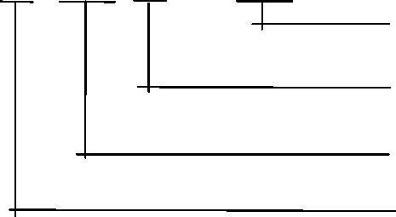
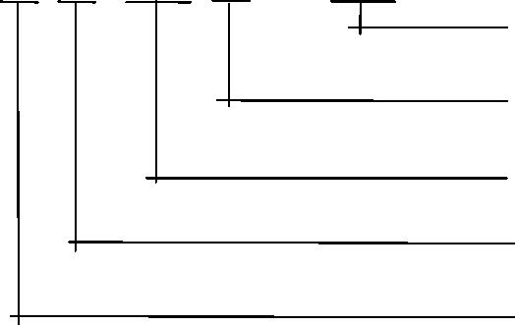

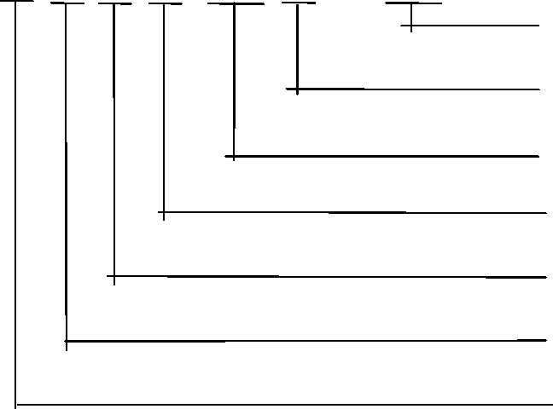
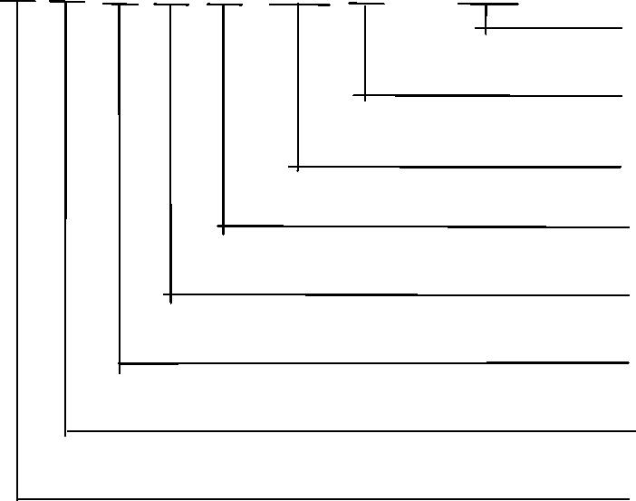
1、概述
FBCDZ(原 BDK)系列高效节能矿用防爆对旋式主通风机是我公司在对近年来对旋主通
风机使用情况广泛调查分析的基础上，结合我国国情，充分利用我公司的技术和生产优势，
保留在用对旋主通风机的优点，对近年来矿井在用对旋主通风机存在的诸多问题，进行深
入细致的研究分析，扬其长，避其短。充分发挥国有大型企业的优势和雄厚的技术力量，
并与中国科学院北京科能能源与动力研究发展中心和北京科技大学风机专家相结合，研制
生产出该系列对旋式主通风机。该系列风机气动性能优良、效率高、振动小、噪声低、反
风量大、高效区域宽广，并采取了确保通风机安全、可靠运行的多项措施，研制的专用防
爆电机，具有效率高、温升低、振动小、噪声低、轴承温升低、过载能力强等特点，从根
本上解决了在用风机的缺陷，确保长期运行。
该系列通风机包括轮毂比为 0.618 的中低压系列、轮毂比为 0.65 的中高压系列，轮
毂比为 0.618 Ⅱ系列低中压大风量系列，轮毂比为 0.50的低压系列，轮毂比为 0.70的高
压系列。其电气防爆性能符合 GB3836.1《爆炸性气体环境用电气设备 第 1 部分：通用要
求》和 GB3836.2《爆炸性气体环境用电气设备 第 2 部分：隔爆型“d”》的规定，防爆标
志为 ExdI。适用于大中型煤矿矿井做地面抽出或压入式主通风机。
该系列风机取得国家安全生产重庆矿用设备检测检验中心颁发的防爆合格证和安标
国家矿用产品安全标志中心颁发的安全标志证书。风机叶片与保护筒内壁的配对金属材料
经过国家安全生产重庆矿用设备检测检验中心检验并取得摩擦火花安全性检验合格证。该
系列风机配套专用隔爆型电机，取得国家防爆电气产品质量监督检验中心的防爆合格证，
其制动装置取得国家防爆电气产品质量监督检验中心的部件防爆合格证。
2、型号说明
FBCDZ通风机型号表示方法（举例说明）：
F B C D Z №28/ 2 × 400
装机功率，kW
配用电动机台数
机号，以叶轮直径的分米数表示
主要通风机
对旋通风机
抽出式
防爆型，防爆标志为 ExdI
通风机
3、结构说明
3.1 该系列风机的气动设计，应用当代先进的叶轮机械三元流动理论和 CAD 设计技术，
由中国科学院北京科能能源与动力研究发展中心专家精心设计叶轮叶片和风机流道，优化
各种参数，减少损失，提高效率，确保风机在满足风量和风压的前提下在宽广的高效区运
行，设计工况点最高静压效率达 85％以上。
3.2 该系列风机主要由两台主机组成，两台主机由内外风筒、电机座和电机组成，每台
电机轴伸端直接安装叶轮，两台主机的叶轮相对互为反向旋转，组成对旋结构。两级叶轮
既是工作轮又互为导叶，既避免了电机和叶轮之间传动装置的能量损失，又避免了普通轴
3
3

流风机的中、后导叶的能量损失；同时，特殊设计的中空机翼型电机冷却外循环风道减少
了通风阻力，使该系列风机与其他风机相比，达到较高的静压效率和全压效率，具有明显
的节能效果。
3.3 该通风机采用风机、电机一体化的设计技术，研制了风机专用防爆电机,针对目前国
内同类产品电机存在的各种质量问题，进行了一系列卓有成效的改进，消除了同类产品的
质量缺陷，确保风机长期运行。
3.4 电机的隔爆性能和散热性能良好。该风机配套的 YBF系列对旋风机专用隔爆电机, 是
我公司自行开发研制的具有国际先进水平的对旋风机专用电机. 该电机取得了国家防爆
电气产品质量监督检验中心的防爆合格证，其防爆标志为 ExdI。电机安装在主风筒的密封
隔流腔中，隔流腔具有一定的耐压性，它可使电机与通风机流道中含瓦斯的气体隔离，提
高防爆安全性。特殊设计的中空机翼型电机冷却外循环风道, 保证了电机冷却散热良好。
3.5 制造中对叶片逐个探伤检验，并进行振频测试和模态分析，使其避开激振频率，对
叶轮进行平衡效验，使风机具有良好的静特性和动特性，确保风机安全可靠运行。
3.6 安装时，只需简单的主通风机基础，可省去主通风机机房；反转反风，不需施工反
风道，节约了大量的土建工程和基础费用。工程安装量与其它主通风机相比，可节约 80%
以上的工作量。运行期间，勿需停机即可注油维护，保养方便。除了电机轴承达到设计寿
命需更换外，一般不需要维修，可大量节约维修费用。
3.7 为确保风机的高效运行, 全部产品均可按矿山提供的开采各阶段的通风参数进行匹
配设计和制造。开采前期, 通风参数较低时, 可以单开一级风机运行。开采中后期，通风
参数较高时，可双级运行，确保各阶段高效运行。
3.8 根据用户要求，可配备制动装置，制动装置实现制动的时间小于 5min。这样就为风
机反风操作留有足够的时间。
3.9 根据用户要求，可配备消声器、扩散塔；当对噪声有特殊要求时，可采用机壳加隔
音等低噪声设计；可配备风门及风门绞车、通风蝶阀、各种监测仪器、风机性能在线监测
控制系统及电控装置，矿山用户可根据需要订购全套设备或只订购主机或部分配套设备。
4、使用条件
4.1.1 环境温度随季节变化，但不超过 40℃。
4.1.2 环境空气最低温度为-20℃。
4.1.3 海拔不超过 1000m。
4.1.4 额定电压：380V、660V、1140V、6000V、10000V。
4.1.5 额定频率 50Hz。
4.1.6 工作制：S1
5、技术数据
5.1 技术参数
FBCDZ(原 BDK) 轮毂比为 0.618的中低压系列对旋式主通风机主要规格技术参数见表 1
FBCDZ(原 BDK) 轮毂比为 0.65的中高压系列对旋式主通风机主要规格技术参数见表 2
FBCDZ(原 BDK) 轮毂比为 0.618 Ⅱ系列中低压大风量型对旋式主通风机主要规格技术参数
见表 3
FBCDZ(原 BDK) 轮毂比为 0.50系列低压型对旋式主通风机主要规格技术参数见表 4
FBCDZ(原 BDK) 轮毂比为 0.70系列高压型对旋式主通风机主要规格技术参数见表 5
5.2 性能曲线
FBCDZ(原 BDK)系列主通风机主要规格的性能曲线见附图（特殊设计的通风机性能曲线订货
时提供）。
4
4

注：技术参数和性能曲线均为标准状态(大气压力 101325Pa、293K、相对湿度 50%)下的数
据。
6、结构及安装和外形尺寸
FBCDZ(原 BDK)系列主通风机结构与安装外形尺寸见附图。
7、订货指南
7.1 用户可根据产品样本结合矿井情况，选择理想型号规格风机。用户也可提供矿井参
数, 我公司可为用户选型或据矿山开采各阶段的通风参数进行匹配设计与制造。
7.2 消声器、扩散塔、制动装置、通风蝶阀、风门及风门绞车、各种监测仪器、性能在
线监测控制系统、电控装置、备用叶片、备用电机等可根据用户要求配套供货，订货时请
注明。噪声是否有特殊要求，是否低噪声设计，订货时也请注明。
7.3 本产品实行三包，免费指导安装调试。
7.4 样本中的数据可能会有变动, 不另行通知。以订货时提供的数据为准。
8 AFM系列风机性能在线监测控制系统
AFM 系列风机性能在线监测控制系统是南阳防爆集团上海安智电气发展有限公司根据
通风机产业发展需要，结合国际最新通风机监测装置的发展理论，开发的一种风机在线监
测和控制调节装置。该系统结构简单，设计理念先进，运行可靠。该系列风机在线监测和
控制调节装置设计为标准信号型, 现场投运方便，通用性强。该装置是以工控机和工业现
场数据采集为核心监测和控制，综合运用了现代风机通风监测理论，以国家标准“通风机
空气动力性能试验方法”和煤炭行业标准“煤矿用主要通风机现场性能参数测定方法”和
其他行业测定方法为依据，应用工业计算机或 PLC数据采集与控制和通讯技术，对主要通
风机的运行状态进行连续在线监控。该系统采用了先进、可靠的传感器及计算机控制和通
讯技术和设备防爆技术，具有集中控制，运行安全性高，抗干扰能力强、运行可靠性高、
自动化控制程度高，实现网络化管理，操作维护简单的特点，实现了对通风系统的风压、
流量、通风机性能参数、配套电机工作参数及状态的在线实时监测和控制，能够满足性能
测试和自动管理的要求。
本系统以工业控制计算机和数据采集板卡或 PLC及数据通讯为单元，主要由信号监测
和传感（变送）器、信号采集及转换装置、通讯装置、供电装置、显示器及打印机、操作
台控制面板和有源音箱等组成。
本系统主要技术参数
工作电压：~220V±10%;
功 率：无限制
环境温度：－10~＋50℃
环境湿度：≯85%
变送器精度：≮1.0级
监测精度：流 量：2.5级
压 力：0.5级
电参数：0.25级
温 度：0.5级
其 它：1.5级
监测参数范围：流 量：Re＞8×105
压 力：按用户要求确定
温 度：按用户要求确定
电 压：0~10kV
5
5

本系统主要功能如下：
（1）.可实时在线监测通风机的风压、风量、风速、轴功率、温度、振动。
（2）.可实时在线监测配套电机的电气参数：电流、电压、功率、功率因数。
（3）.可实时在线监测轴承温度、电机绕组温度、风机开停信号、正反风信号、风门开闭
信号等参数。
（4）.本系统能自动提醒用户加注润滑脂。
（5）. 能显示风机模拟运行画面。可适时显示和绘制风量—功率曲线、风量—风压曲线、
风量—效率曲线。
（6）.监测数据可实时显示、存储、查询、打印。
（7）.报表自动生成、存储、查询、打印。
（8）.能够进行性能测试并自动生成性能测试报告。
（9）.本系统所测参数可现场就地显示、打印，也可提供远传数据，具备标准通讯接口，
可与 KJ90监测监控和故障诊断系统兼容使用。
（10）.当风机在不正常状态下运行时，可输出报警信号。
编制: 赵现伟 邢 印
校对: 庞浩磊 文秀明
审核: 陈建军
标审：姜延玲
审定: 宗林才
批准: 靳 芝
日期:2010.01.30
6
6

